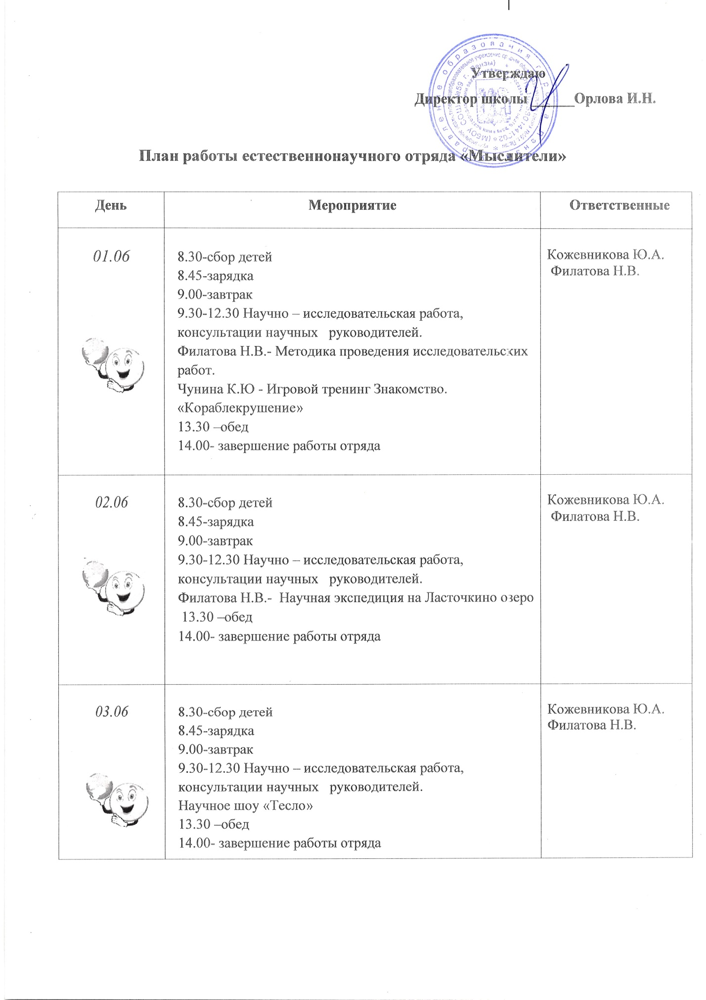

04.06 | 8.30-сбор детей  8.45-зарядка  9.00-завтрак  9.30-12.30 Научно – исследовательская работа, консультации научных руководителей.  Всемирный день экологии. Эко-фестиваль «Зеленая волна»  13.30 –обед  14.00- завершение работы отряда | Кожевникова Ю.А.  Филатова Н.В.
07.06 | 8.30-сбор детей  8.45-зарядка  9.00-завтрак  9.30-12.30 Научно – исследовательская работа, консультации научных руководителей.  Алферьева И.В. «Физика вокруг нас»  Кожевникова Ю.А. «Числовые ребусы и задача Пуассона»  13.30 –обед  14.00- завершение работы отряда | Кожевникова Ю.А.  Алферьева И.Н.
08.06 | 8.30-сбор детей  8.45-зарядка  9.00-завтрак  9.30-12.30 Научно – исследовательская работа, консультации научных руководителей.  Путилова О.А. «Микроскопический мир»  Жирадкова. «Олимпиадные вопросы в биологии»  Чунина К.Ю. «Упражнения для обретения уверенности в себе и поднятия самооценки»  13.30 –обед  14.00- завершение работы отряда | Путилова О.А.  Жирадкова Н.А.
09.06 | 8.30-сбор детей  8.45-зарядка  9.00-завтрак  9.30-12.30 Научно – исследовательская работа, консультации научных руководителей.  Никитина С.Ю. «Экспериментариум»  Зайцев С.С.. «Быть здоровым- модно»  13.30 –обед  14.00- завершение работы отряда | Кожевникова Ю.А.  Никитина С.Ю  Зайцев С.С.
10.09 | 8.30-сбор детей  8.45-зарядка  9.00-завтрак  9.30-12.30 Научно – исследовательская работа, консультации научных руководителей.  Жирадкова Н.А. «Олимпиадный практикум»»  Путилова О.А. « Биологическая лаборатория»  13.30 –обед  14.00- завершение работы отряда | Кожевникова Ю.А.  Путилова О.А.  Жирадкова Н.А
11.09 | 8.30-сбор детей  8.45-зарядка  9.00-завтрак  9.30-12.30 Научно – исследовательская работа, консультации научных руководителей.  Тихомирова Т.Н.Решение олимпиадных задач на качественное определениенеорганических веществ».  Кожевникова Ю.А. « Занимательная математика»  13.30 –обед  14.00- завершение работы отряда | Кожевникова Ю.А.
14.06 | 8.30-сбор детей  8.45-зарядка  9.00-завтрак  9.30-12.30 Научно – исследовательская работа, консультации научных руководителей.  Экспериментальная работа на базе Кванториума  13.30 –обед  14.00- завершение работы отряда | Кожевникова Ю.А.
15.06 | 8.30-сбор детей  8.45-зарядка  9.00-завтрак  9.30-12.30 Научно – исследовательская работа, консультации научных руководителей.  Экспериментальная работа на базе Кванториума  13.30 –обед  14.00- завершение работы отряда | Кожевникова Ю.А.
16.06 | 8.30-сбор детей  8.45-зарядка  9.00-завтрак  9.30-12.30 Научно – исследовательская работа, консультации научных руководителей.  Экспериментальная работа на базе Кванториума  13.30 –обед  14.00- завершение работы отряда | Кожевникова Ю.А.
17.06 | 8.30-сбор детей  8.45-зарядка  9.00-завтрак  9.30-12.30 Научно – исследовательская работа, консультации научных руководителей.  Экспериментальная работа на базе Кванториума  13.30 –обед  14.00- завершение работы отряда | Кожевникова Ю.А.
18.06 | 8.30-сбор детей  8.45-зарядка  9.00-завтрак  9.30-12.30 Научно – исследовательская работа, консультации научных руководителей.  Экспериментальная работа на базе Кванториума  13.30 –обед  14.00- завершение работы отряда | Кожевникова Ю.А.

